Конспект занятия

ФЭМП в подготовительной группе.  
Тема занятия: «Решение задач.

 Ориентировка на листе бумаги»

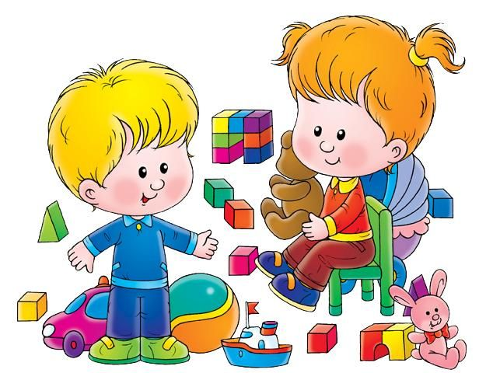

Подготовила: Иванченко Е.А.

**Цель:** Формирование начальных математических знаний.

**Задачи:**

* Продолжать учить составлять и решать задачи на сложение и вычитание в пределах 10.
* Совершенствовать умение в ориентировке на листе бумаги в клетку.
* Закреплять умение называть последовательно дни недели, времена и месяцы года.
* Закреплять умение ставить знаки «больше», «меньше», «равно»;
* Развивать внимание, память, мышление;
* Воспитывать интерес к математике, умение внимательно слушать.

**Дидактический наглядный материал:**

**Демонстрационный материал.** Мяч, карточки с  знаками, картины для решения задач.

**Раздаточный материал** . листочки с изображением цифр ,знаки «больше», «меньше» , «равно», карандаши, листочки в клетку.

**Ход работы:**

Для начала встанем в круг,

Сколько здесь друзей вокруг.

Мы друг к другу повернемся

И друг другу улыбнемся.

**Задание № 1 «Подумай и ответь»**

Дети сидят за столами. Воспитатель бросает мяч ребенку и дает задание. Ребенок отвечает и возвращает мяч.

Назовите 4 времени года?

- Какое сейчас время года?

- Сколько весенних месяцев? Назовите их.

- Назови зимние месяцы.

- Какой месяц идет после января?

- Сколько дней в неделе?

- Какой день недели сегодня?

- Какой был вчера?

- Какой день недели будет завтра?

- Назовите выходные дни.

**Воспитатель:** Молодцы! Справились с первым заданием.

**Задание № 2. «Сравни числа и поставь знаки»**

Воспитатель показывает карточки со знаками «>», «<», «=» и уточняет, что они обозначают:

«Птичка клювик повернула

Там, где больше вкусного,

А где меньше – отвернулась,

Ничего не скушала.»

Открытый клювик показывает на большее число, а уголочек – на меньшее число

Раздать детям карточки с цифрами: 3 и 4, 5 и 4, 7 и 7, 5 и 5, 7 и 8, 9 и 8.

И с этим заданием почти все справились.

 давайте немного отдохнем

**пальчиковая гимнастика**

«Кулачки мы вместе сложим  
Нашим пальчиком поможем,  
Разогнуться и подняться.  
И  друг с другом повстречаться  
Снова кулачки прижмем  
Разгибаем, загибаем  
Снова в кулачки сжимаем.  
Заниматься продолжаем».

**Задание № 3 «Решение и составление задач».**

**Воспитатель:**: Какие вы знаете арифметические действия?

**Дети:** сложение, вычитание.

**Воспитатель:**: Какие вы знаете арифметические знаки?

**Дети:** Плюс, минус, равно.

**Воспитатель** :Как вы думаете, что мы сейчас будем делать?

**Воспитатель** : Сейчас вы послушаете задачу, а потом ответите на вопросы.

  Посмотрите, на доске 2 аквариума. Сколько рыбок в аквариуме слева? Сколько рыбок в аквариуме справа?

Какой в этой задаче можно задать вопрос? (сколько рыбок в 2 аквариумах?)

Кто попробует составить задачу?

.В аквариуме слева плавают 4 рыбки, в аквариуме справа плавают 3 рыбки.

Кто задаст вопрос к задаче?

**Ребенок**. Сколько рыбок плавает в 2-х аквариумах?

«На ветке сидели 3 воробья. Прилетели и сели рядом ещё 2 синицы. Сколько птиц сидит на ветке?»

**Воспитатель** Назовите, пожалуйста, условие задачи.

**Воспитатель**: Назовите вопрос.

Решение задачи. Ответ.

Молодцы! Решите следующие задачи.

«Мама купила 7 груш, Миша съел 4 груши. Сколько осталось груш на тарелке?»

**Воспитатель** :А теперь составим задачи сами.

**Составление задач .**.

- На полянке у реки

Жили майские жуки:

Дочка, сын, отец и мать.

Кто успел их сосчитать?

- На полянке у дубка

Крот увидел 2 грибка.

А подальше, у сосны,

Он нашёл ещё один.

Ну-ка, кто сказать готов:

Сколько крот нашёл грибов?

**Физминутка.**

Раз - согнуться, разогнуться,

Два - нагнуться, потянуться,

Три - в ладоши три хлопка,

Головою три кивка.

На четыре-руки шире.

Пять, шесть - тихо сесть.

Семь, восемь - лень отбросим.

.**Задание №5**. **Графический диктант.**

Педагог:. Подвиньте листочки, поставьте карандаш на красную точку. Начинаем.

6 клеток вправо

5 вниз

2 влево

5 вниз

1 вправо

1 вниз

1 влево

1 вниз

1 вправо

1вниз

4 влево

1 вверх

1 вправо

1 вверх

1 влево

1вверх

1вправо

5 вверх

2 влево

5 вверх

**Воспитатель** Что получилось?

**Дети:** Ключик.

**Воспитатель** Молодцы! И с этим заданием вы справились.

**Подведение итогов:**

 Назовите, какие задания вы выполняли?

 Какое задание было самым трудным. Почему?

Какое задание понравилось больше всего?